6-8 мая
Урок 1
Ребята, к сожалению, это последний наш урок в этом учебном году. Я надеюсь, что за 5 лет изучения биологии, вы поняли, что без знаний о себе, об окружающем мире невозможно обеспечить качественную жизнь. Я очень надеюсь, что полезные и важные в повседневной жизни знания, полученные на уроках биологии, послужат основой для выработки навыков поведения, направленных на сохранение и укрепление вашего здоровья.
Предлагаю вам выполнить ряд практических работ для оценки состояния своего организма.
Работа 1 Температурная адаптация кожных рецепторов
Цель – выявить способность кожных рецепторов (чувствительных клеток) к адаптации (привыканию)
Оборудование: три емкости с водой разной температуры: холодная, теплая, горячая (но терпимая рукой), секундомер или часы с секундной стрелкой.
Ход работы:
- Опустите руку в емкость с горячей или холодной водой. Определите с помощью секундомера время наступления адаптации, когда ощущение тепла и холода ослабевает.
- Опустите обе руки в теплую воду. Убедитесь, что ощущения в обеих руках одинаково.
- Перенесите одну руку в горячую воду, другую – в холодную.
- Перенесите обе руки через 2-3 минуты в теплую воду. Одинаково ли воспринимают руки температуру теплой воды?
Благодаря адаптации кожных рецепторов мы с вами можем купаться в холодной речке, мыться горячей водой. Представьте, если бы наши рецепторы не привыкали, и мы все время ощущали холод при купании. Вряд ли нам захотелось бы продолжать купание.

Работа 2 Выявление слепого пятна на сетчатке глаза
Цель – убедиться в наличии слепого пятна на сетчатке глаза.
Оборудование – компьютер с выходом в интернет.
Ход работы:
https://youtu.be/xuil7BlMszQ
Вы убедились в наличии слепого пятна на сетчатки глаза. О его существовании нельзя забывать водителям транспортных средств, которые должны всегда быть осторожными при его управлении.

Работа 3 Выявление плоскостопия
Цель – уметь выявлять развития плоскостопия.
Оборудование – лист бумаги, карандаш.
Ход работы:
- Встаньте мокрыми босыми ногами на лист бумаги. Получившийся след обведите карандашом.
- Измерьте ширину отрезка АВ и отрезка СД в сантиметрах как показано на рисунке
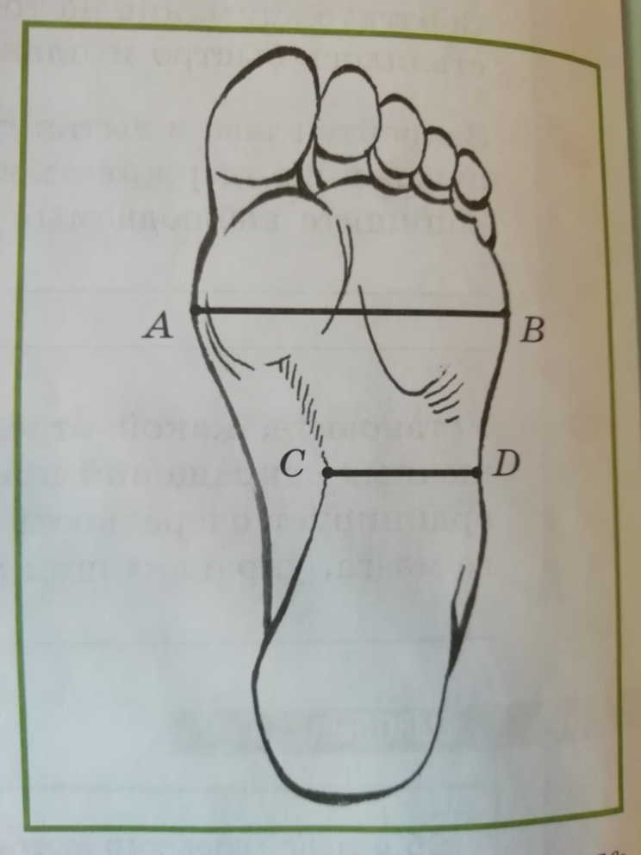
- Вычислите результат по формуле:
АВ : СД х 100% : АВ =
- Оцените результат. Если полученной процентное соотношение не превышает 33%, нога нормальная, плоскостопия нет; если превышает, то это свидетельствует о наличии плоскостопия I, II или III степени (более 75%).
Для профилактики плоскостопия выполняй гимнастику
https://youtu.be/VWRm7hHw-k0

Будьте всегда здоровы!

Зачетных работ по биологии на этой неделе нет. Так как оценки за год необходимо поставить до 8 мая, прошу всех внимательно посмотреть, все ли работы вами были сданы. До 8 мая у вас есть возможность прислать все работы.

